ЛК аспиранта
Личный кабинет предназначен для упрощения и автоматизации учебного процесса в рамках обучения в аспирантуре НИУ ВШЭ.
Обращаем Ваше внимание, что согласно п. 1.5.5. Положения о подготовке научных и научно-педагогических кадров в аспирантуре НИУ ВШЭ, аспирант обязуется использовать электронный сервис «Личный кабинет аспиранта».
Для того, чтобы начать использование Личного кабинета аспиранта необходимо перейти на страницу https://lk.hse.ru/ и нажать кнопку "Войти."
Вход личный кабинет:
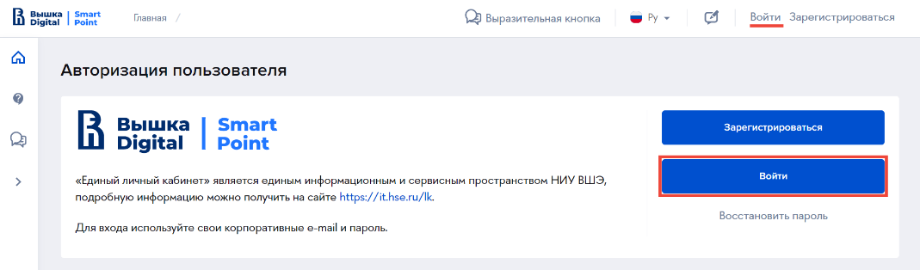
В появившейся форме введите логин и пароль (данные вашей учетная записи, выданной НИУ ВШЭ, которая имеет постфикс @hse.ru).

Внимание, для входа в ЛК аспиранта не используются логин с постфиксом @edu.hse.ru или логин от ЛК поступающего в аспирантуру.

1. Личные данные аспиранта. Заполнение персональных научных идентификаторов
Для просмотра вашей академической информации перейдите в раздел "Профиль", нажав на аватар (с инициалами) в правом верхнем углу экрана.
В разделе "Профиль" Личного кабинета аспиранта имеется возможность просмотра информации о вашей образовательной программе.
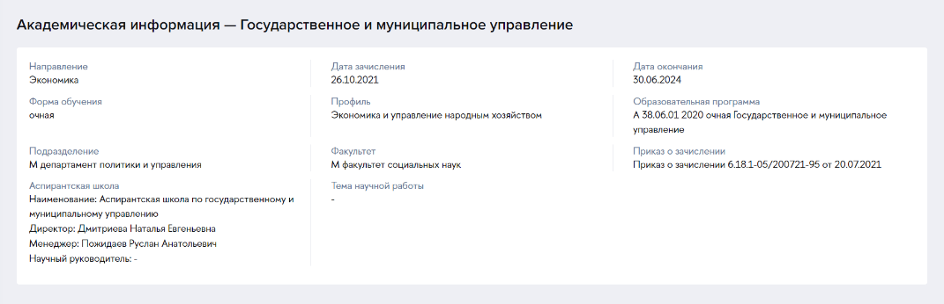
Персональные научные идентификаторы
В разделе "Профиль" вам необходимо в обязательном порядке заполнить ваши научные идентификаторы.
Для работы с индивидуальным планом аспиранта хотя бы один персональный научный идентификатор должен быть заполнен!
После перехода в Профиль вы увидите виджет "Персональные научные идентификаторы" и сможете заполнить или отредактировать их.
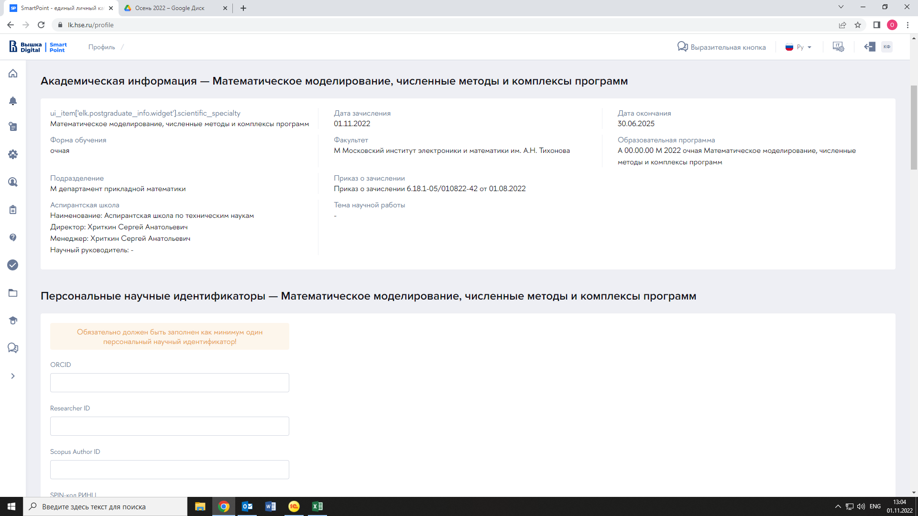
Кликните левой кнопкой мыши на соответствующее поле и введите значение. Если у вас отсутствует какой-либо персональный научных идентификатор, оставьте поле с его наименованием пустым. Достаточно, чтобы был заполнено хотя бы один идентификатор.
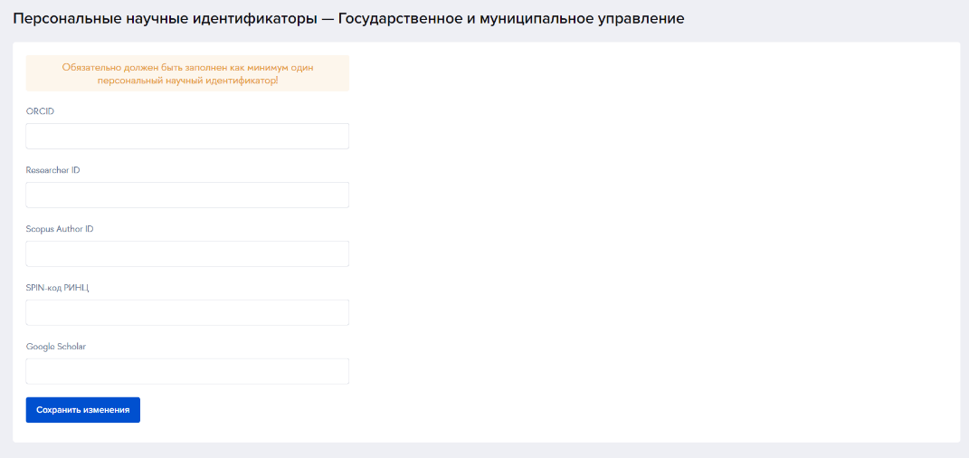
После того, как все персональные научные идентификаторы, имеющиеся у вас, были заполнены, нажмите кнопку "Сохранить изменения."
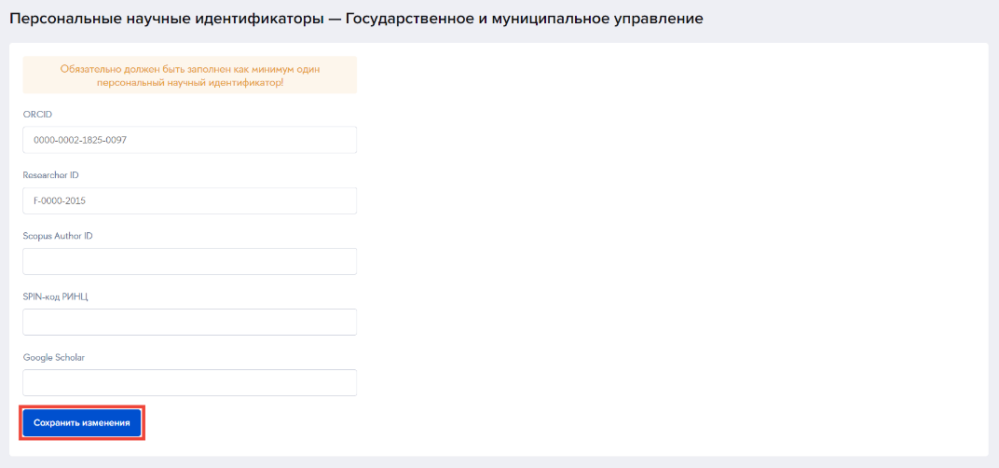
Редактирование персональных научных идентификаторов
Если вы допустили ошибку при заполнении персональных научных идентификаторов или получили новый, у вас есть возможность отредактировать персональные научные идентификаторы.
Чтобы отредактировать персональные научные идентификаторы, кликните левой кнопкой мыши на соответствующее поле, исправьте или введите нужное значение
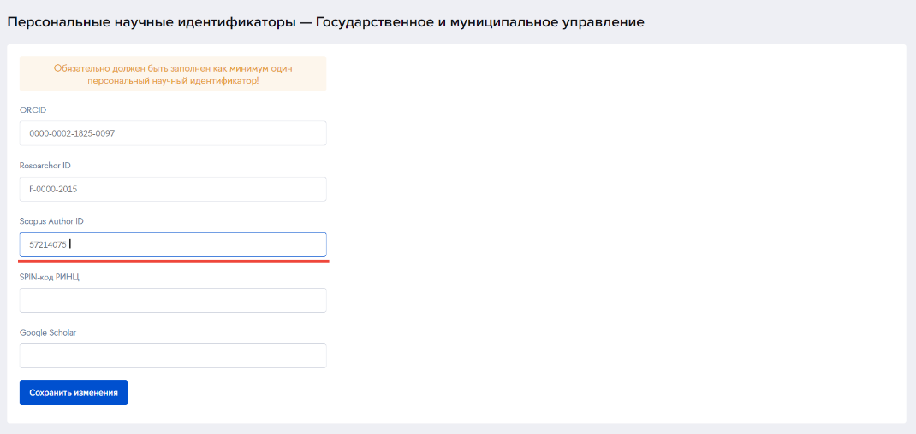
После того, как все необходимые изменения были внесены, нажмите кнопку "Сохранить изменения"
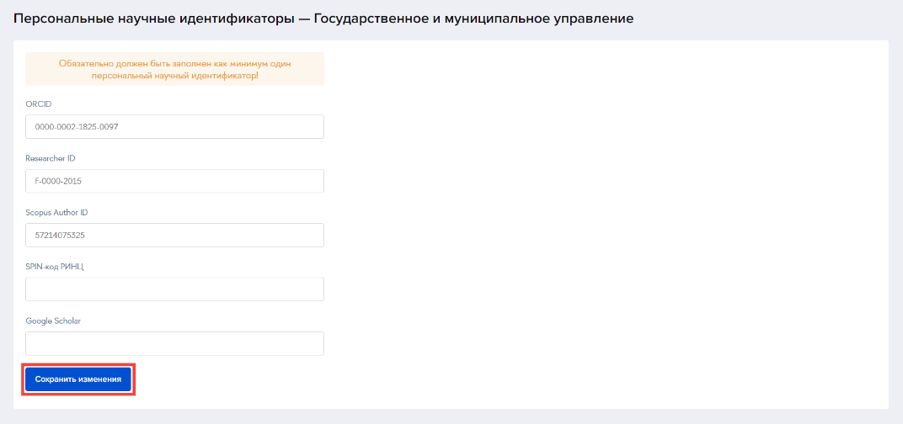

2. Заполнение Обоснования выбора темы диссертации (Research Proposal).
В разделе "Тема научно-квалификационной работы (диссертации)" ЛК аспиранта вам необходимо заполнить и направить на согласование Обоснование выбора темы диссертации (Research Proposal) для его последующего утверждения.

Заполнение Обоснования выбора темы диссертации в ЛК аспиранта – до 15 ноября.

Чтобы начать работу с темой научно-квалификационной работы (диссертации) перейдите в раздел "Тема научно-квалификационной работы (диссертации)" нажав соответствующий пункт меню.

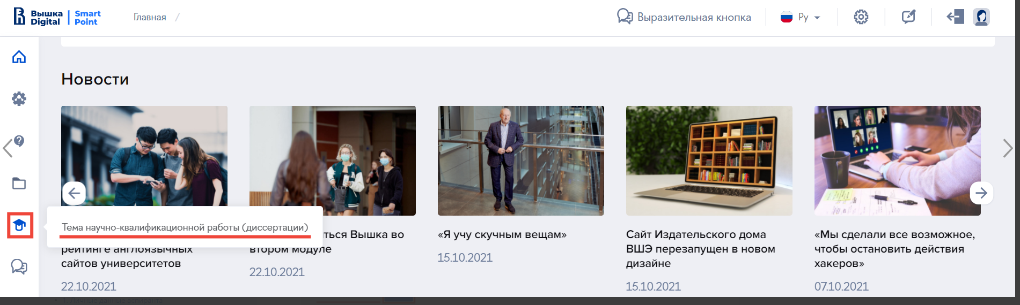

На странице раздела указана Ваша образовательная программа. Нажмите кнопку "Создать".

В открывшемся окне заполните обязательные поля: "Тема", "Тема на английском языке" и выберите из выпадающего списка "Защита планируется в…". Нажмите кнопку "Сохранить".

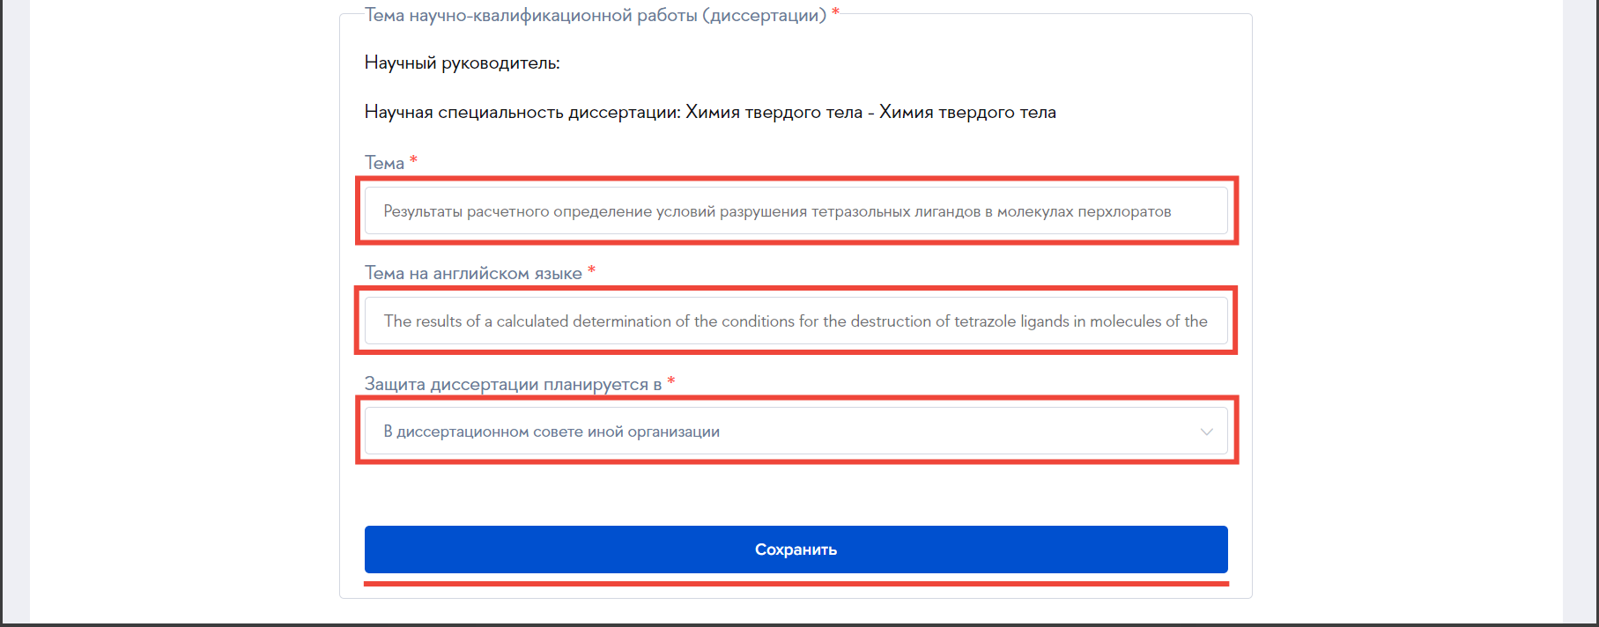

Прикрепите файл с Обоснованием в форматах .doc, .docx или .pdf.
Чтобы сохранить и отправить Обоснование на согласование, нажмите кнопки 1) "Сохранить" и 2) "Отправить заявку".

В ЛК аспиранта документ "Тема научно-квалификационной работы (диссертации)" может иметь несколько статусов, в зависимости от этапа создания и рассмотрения документа:

Не заполнено.
Документ был только что создан, либо сохранен, но были заполнены не все обязательные поля.
Когда все обязательные поля документа будут заполнены, а сам документ будет отправлен на согласование статус изменится на "На рассмотрении".

На рассмотрении.
Документ поступил к менеджеру вашей Аспирантской школы.

На согласовании (должность сотрудника).
Документ находится на согласовании у вашего Научного руководителя или директора Аспирантской школы.

Отклонено.
Если документ содержит неточности или ошибки, он может быть отправлен на редактирование со статусом "Отклонено". Статус отображается в списке и внутри документа. Внутри документа содержится причина отклонения.
В этом случае вам необходимо внести правки и направить повторно на согласование.

Принято.
Если документ заполнен корректно и принят, в списке и внутри документа будет отображаться статус "Принято".

Индивидуальный план работы аспиранта.

Рабочий план 1/2/3/4 года обучения.
Чтобы начать работу с Индивидуальным планом работы аспиранта (ИУП), перейдите в раздел "Индивидуальные учебные планы", нажав соответствующий пункт меню.
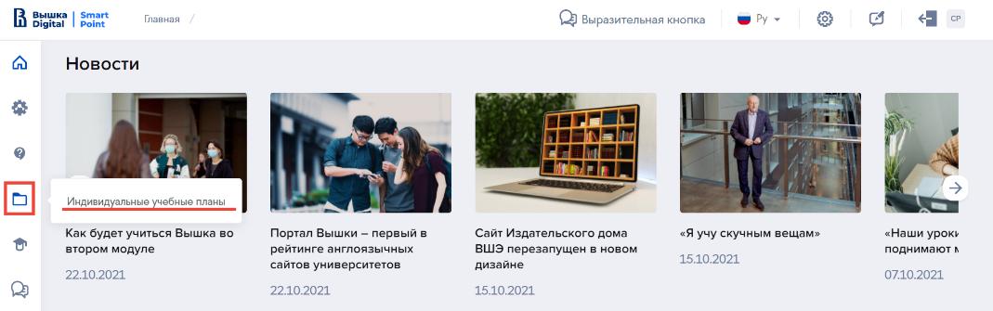
После перехода вы увидите индивидуальный учебный план на предстоящий год обучения, сможете заполнить его, отправить на согласование, распечатать после его согласования.
Сроки заполнения и отправления на согласование Индивидуального плана работы:
1 год обучения - не позднее 20 ноября.
2 год обучения - не позднее 20 октября.
3 (4) года обучения – не позднее 20 октября.

3. Заполнение индивидуального учебного плана
Для работы с индивидуальным учебным планом аспиранта, хотя бы один персональный научный идентификатор должен быть заполнен в вашем Профиле! Если идентификатор(ы) не заполнен, план невозможно направить на согласование.
3.1. Заполнение раздела «Научный компонент».
Научный компонент не измеряется в кредитах, поэтому в данном предустановлено «0» кредитов для всех видов работы.
Обязательные виды научных исследований отражаются в ИУП автоматически.
Если для типа исследования предусмотрено "Описание", заполните его. Описание должно быть лаконичным, не более 50-100 знаков.
Пример составления описания для «Подготовка текста диссертации»
Если необходимо добавить информацию об исследовании, нажмите кнопку "Добавить подпункт".
Чтобы заполнить исследования по выбору (если они предусмотрены учебным планом), перейдите к блоку Исследования по выбору", отметьте пункт "Научные исследования по выбору" и выберите тип исследования.
Если необходимо добавить информацию об исследовании, нажмите кнопку "Добавить подпункт", если необходимо добавить новый тип исследования нажмите кнопку "Добавить элемент".
Если для типа исследования предусмотрен пункт "Описание", заполните его. Описание должно быть лаконичным, не более 50-100 знаков.
3.2. Заполнение раздела «Дисциплины».
Чтобы заполнить дисциплины по выбору, перейдите к блоку "Вариативная часть / Дисциплины по выбору", отметьте дисциплины, которые вы будете изучать. Убедитесь, что количество кредитов по выбранным дисциплинам совпадает с планируемым числом кредитов.
В качестве дисциплин по выбору Вы можете избрать дисциплину, не предусмотренную учебным планом, но актуальную для тематики вашей диссертационной работы. Это может быть дисциплина из других образовательных программ НИУ ВШЭ или других организаций.
Чтобы добавить дисциплину другой программы НИУ ВШЭ или другого ВУЗа, нажмите на кнопку "Добавить дисциплину из другой программы или ВУЗа"
Добавить дисциплину другой программы НИУ ВШЭ
Если вам необходимо добавить дисциплину другой программы НИУ ВШЭ, выберите "Дисциплина ВШЭ" при помощи переключателя и выберите нужную кафедру в выпадающем списке.
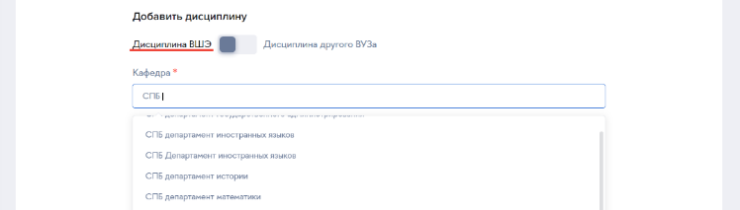
Далее в выпадающем списке выберите наименование дисциплины.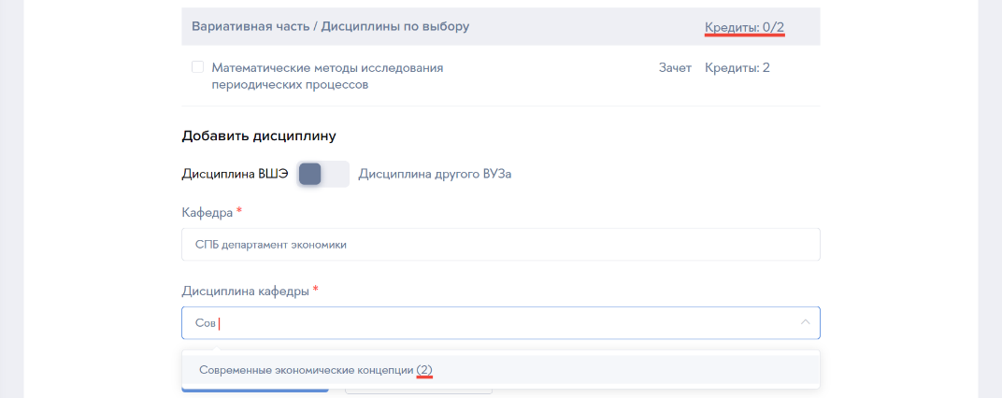
Если в выпадающем списке нет дисциплины, которую вы планируете изучать, это означает, что данная дисциплина не преподается в НИУ ВШЭ в этом учебном году. В этом случае вам необходимо выбрать другую дисциплину.
Нажмите кнопку "Добавить", чтобы дисциплина появилась в списке. 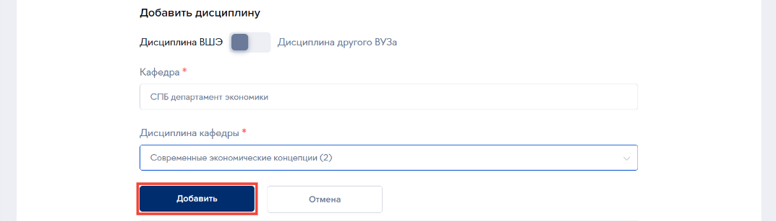
Выберите добавленную дисциплину в разделе «Дисциплины по выбору». Убедитесь, что количество кредитов совпадает с планируемым.
Добавить дисциплину другого ВУЗа
Если вам необходимо добавить дисциплину другого ВУЗа, выберите "Дисциплина другого ВУЗа" при помощи переключателя, введите название ВУЗа и дисциплины в соответствующих полях.
Введите количество кредитов по дисциплине и выберите форму контроля. Убедитесь, что количество кредитов не превышает планируемого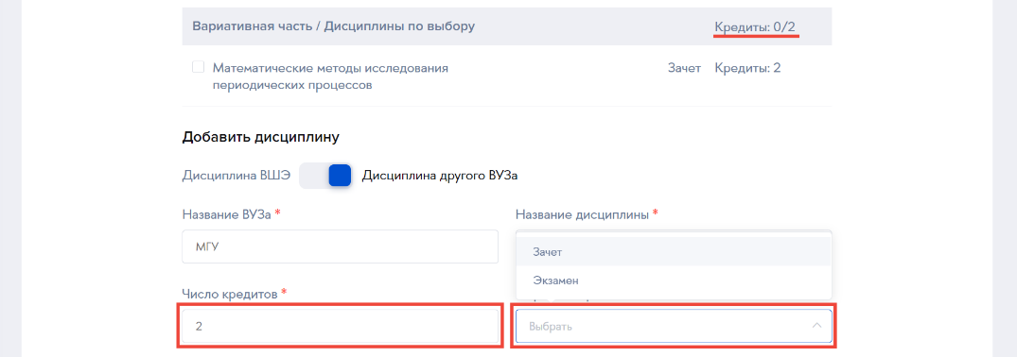
Нажмите кнопку "Добавить", чтобы дисциплина появилась в списке
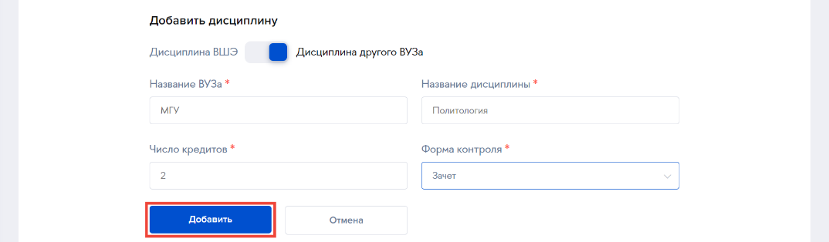
Выберите добавленную дисциплину в списке. Убедитесь, что количество кредитов совпадает с планируемым
Дисциплины (модули), обязательные для изучения, устанавливаются в ИУП автоматически и не требуют выбора.

3.3. Заполнение раздела Практики».
Обратите внимание, что в учебном году у вас может быть предусмотрены и научно-исследовательская практика, и научно-педагогическая практика, либо одна из указанных практик.
Практика не измеряется в кредитах, поэтому в данном разделе установлено «0» кредитов для всех видов работы.
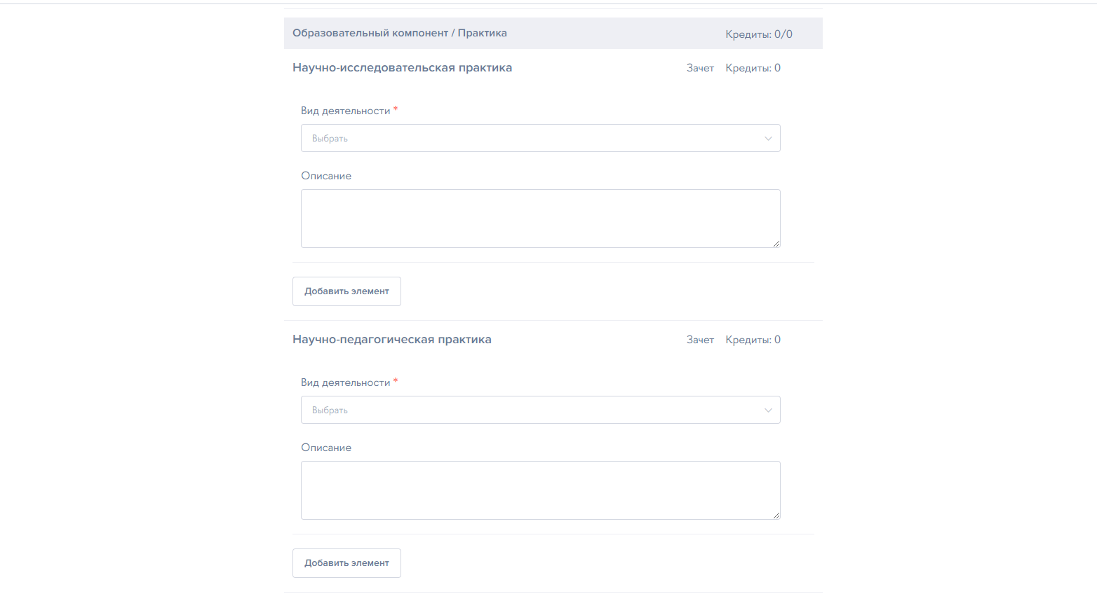
3.3.1. Научно-исследовательская практика.
Выберите вид деятельности в выпадающем списке, который вы будете осуществлять.
Введите описание деятельности на практике. Описание должно быть лаконичным, не более 50-100 знаков.
3.3.2. Научно-педагогическая практика.
Выберите вид деятельности из выпадающего списка
Введите описание деятельности на практике. Описание должно быть лаконичным, не более 50-100 знаков.
Если в рамках практики у вас запланировано несколько видов деятельности, нажмите "Добавить элемент" и внесите практику по алгоритму, описанному выше.

После того, как все необходимые разделы ИУП были заполнены, можно сформировать печатную форму Рабочего плана. Если Вы загружали Обоснование темы диссертации аспиранта в соответствующий раздел в формате Word, то обоснование загрузится в ИУП автоматически. Если Вы загружали Обоснование темы диссертации аспиранта в соответствующий раздел в формате PDF - прикрепите его дополнительным файлом.
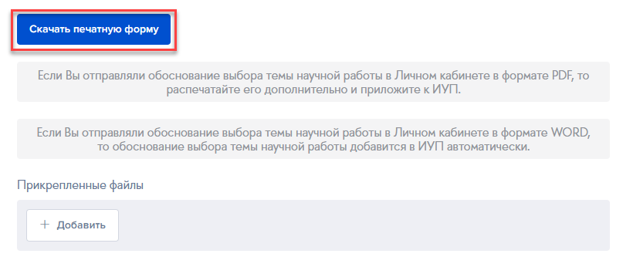
После выгрузки и проверки печатной формы 1) сохраните и 2) отправьте документ на согласование и утверждение.
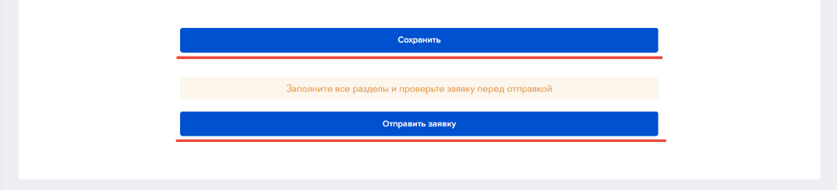

Статус документа
В Личном кабинете аспиранта, документ "Индивидуальный учебный план" может иметь несколько статусов:
- Не заполнено
Документ только что создан, либо сохранен, но были заполнены не все обязательные поля
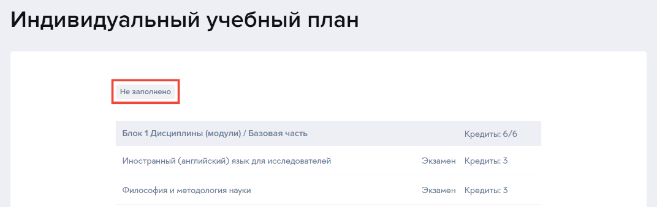

- На рассмотрении
Все обязательные поля документа заполнены, а сам документ отправлен на согласование
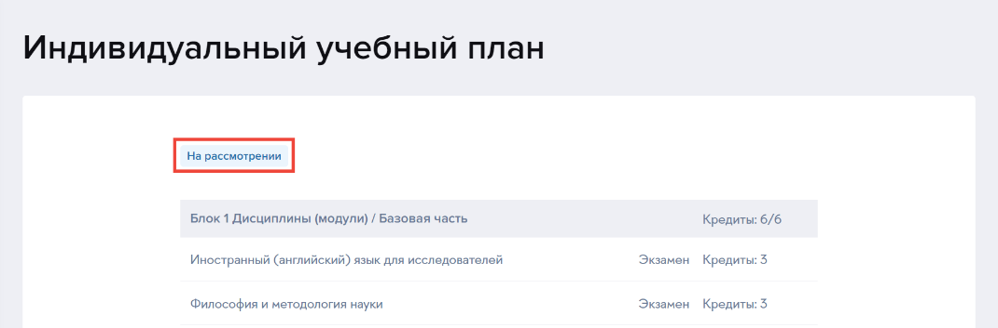

- На согласовании (должность сотрудника).
Когда документ будет получен сотрудником НИУ ВШЭ, статус документа изменится на "На согласовании (должность сотрудника)" 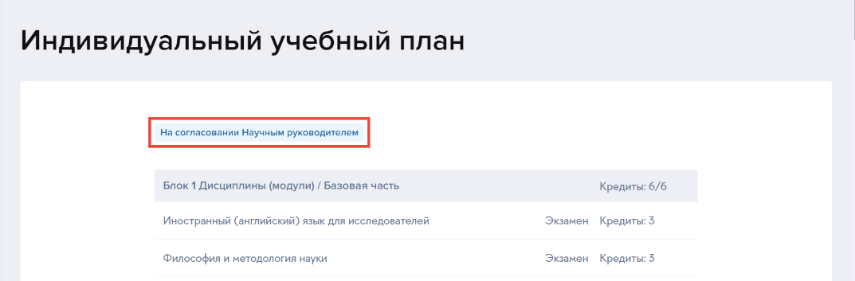

- Отклонено
Если документ содержит неточности или ошибки, он может быть отправлен на редактирование со статусом "Отклонено" В документе содержится причина отклонения.
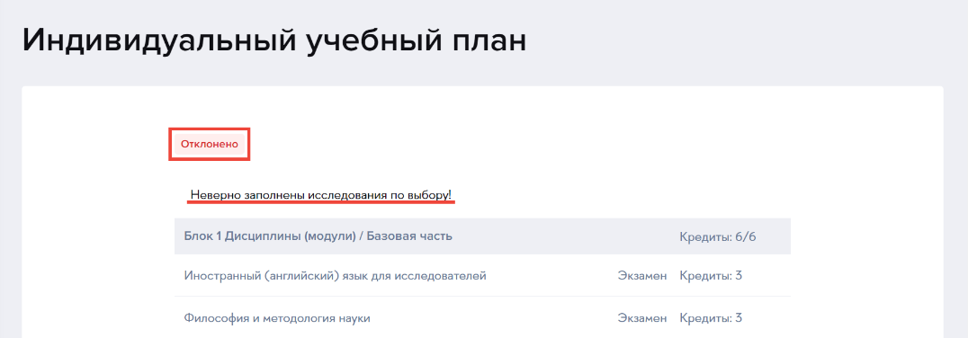

- Принято
Если документ заполнен корректно и принят, будет отображаться статус "Принято" 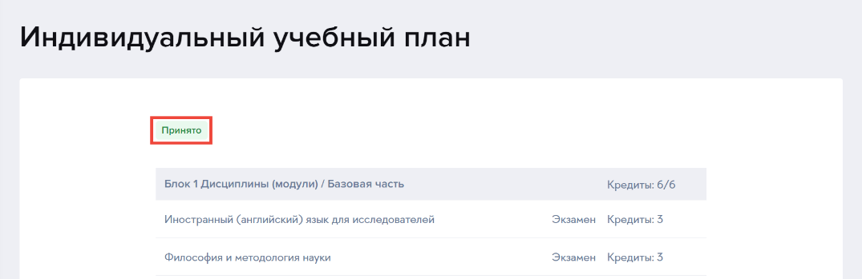

Документ, имеющий статус "Принято" недоступен для редактирования.

Редактирование индивидуального учебного плана
Редактирование документа доступно только при наличии статуса "Не заполнено" или "Отклонено".
Для того, чтобы просмотреть или отредактировать индивидуальный учебный план, перейдите в раздел "Индивидуальные учебные планы".
Чтобы отредактировать документ, прочтите замечание и отредактируйте соответствующие поля
Вам откроется страница документа с отображением статуса и заполненных вами полей.
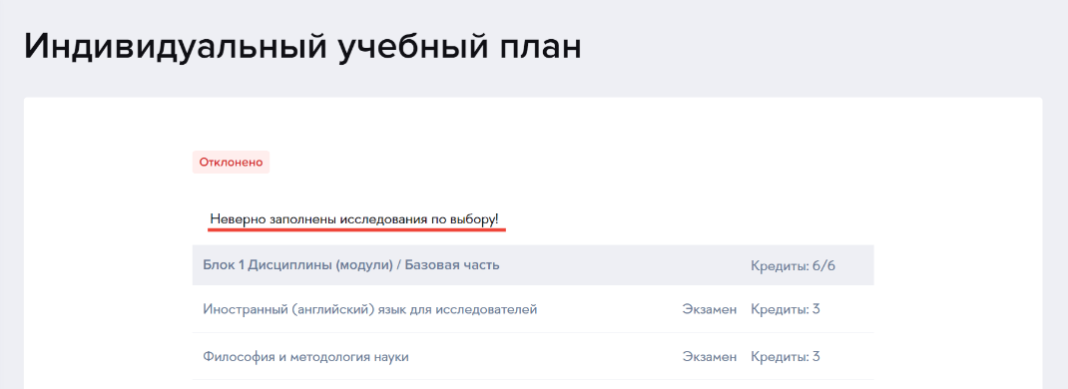
Сохраните документ и отправьте его на рассмотрение. Для этого нажмите кнопки нажмите кнопки "Сохранить" и "Отправить заявку".

